
Základní škola Třemošnice, okres Chrudim, Pardubický kraj
538 43 Třemošnice, Internátní 217; IČ: 70989176, tel: 469 661 719,
emaiI: zskola@tremosnice.cz, www.zs-tremosnice.cz
Registrační číslo: CZ.1.07/1.4.00/21.2459
Název: Škola pro každého – kvalita a efektivnost ve využití lidských zdrojů
Výukový materiál
VY_32_INOVACE_03_Procvičujeme věty - school
Název materiálu
(téma): Procvičujeme věty - SCHOOL
Sada: Angličtina, 1. stupeň
Autor: Mgr. Romana Čermáková
Anotace: Procvičujeme věty - SCHOOL
(práce s interaktivní tabulí, pracovní list)

© Výukový materiál je majetkem ZŠ Třemošnice, okres Chrudim, Pardubický kraj, 2012

SCHOOL (SKÚL) ŠKOLA

Přelož věty:

Já jsem student.

Ahoj ! Já jsem chlapec.

To je pero.

To je tužka.

Já jsem student.

To je kniha.

To je tužka a sešit.

To je kniha a pero.

To je tabule.
Přečti a přelož věty:
I am (áj em) 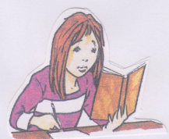.

It is (it is) 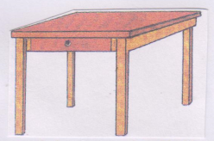.

It is (it is) 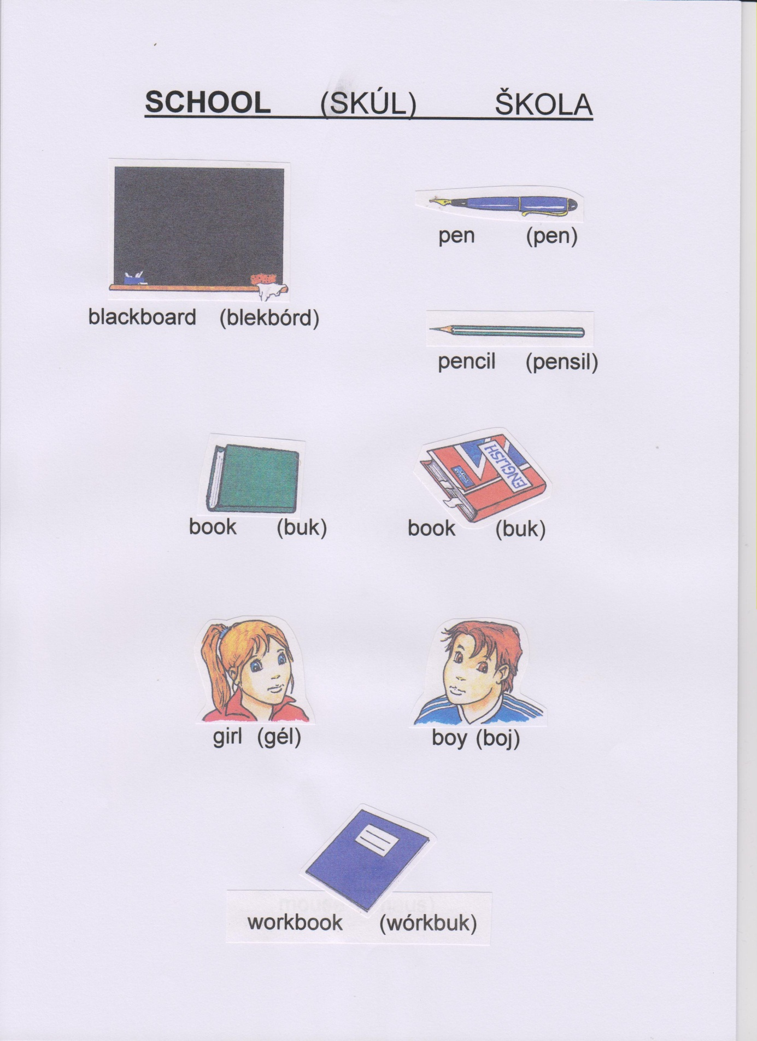.

I am (áj em) 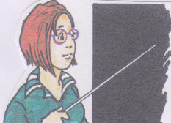.

It is (it is) 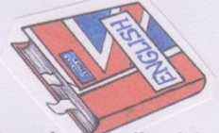.

It is (it is) .

It is (it is) 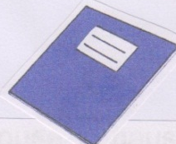.

Přečti a přelož věty:

It is a pen. It is ə pen.

It is a book. It is ə buk.

I am a boy. Aj em ə boj.

I am a student. Aj em ə stjúdnt.

I am a girl. Aj em ə gél.

It is a pencil. It is ə pensl.

It is a workbook. It is ə wórkbuk.

It is a blackboard. It is ə blekbórd.

I am a teacher. Aj em ə tíčr.
Doplň do vět slova z osvojené slovní zásoby a věty přelož:

anglicky: výslovnost:
It is … . It is … .

It is … . It is … .

I am … . Aj em … .

I am … . Aj em … .

I am … . Aj em … .

It is … and … . It is … end … .

It is … . It is … .

It is … and … . It is … end … .

Obrázky korespondují s učebnicí Základy angličtiny 1.díl.
OPAKUJEME ČÍSLOVKY

Přečti čísla:
5 2 1 3 4 2 5 1 4 2 3 4 1

Doplň výsledek a přečti příklad:
1 + 3 = 2 + 2 =
4 + 1 = 2 + 1 =
3 + 2 = 1 + 1 =
1 + 2 = 2 + 3 =

Přečti příklad, zapiš jej čísly, najdi a označ chybný výsledek:
one + one = four ______________
van end van is fór

three + two = five ______________
srí end tú is fajf

four + one = three ______________
fór end van is srí

